

Картотека стихов ко Дню защитника Отечества - https://nsportal.ru/detskiy-sad/raznoe/2015/02/17/kartoteka-stikhov-k-23-fevralya


Подборка раскрасок - https://moi-raskraski.ru/raskraski-k-prazdnikam/raskraski-23-fevralya

Детские песни на 23 февраля - https://nukadeti.ru/pesni/pesni-na-23-fevralya


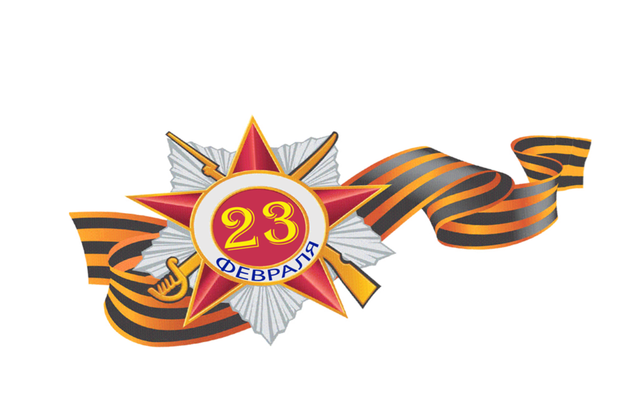
Открытки ко дню Защитника Отечества - https://ru.pinterest.com/pin/634655772487900076/


Читаем детям о Великой Отечественной Войне - https://sodb.ru/deti_wow


